**KV- ja hanketoimen asiakirjahallinto, ohjeet**

Sisällys

Kirjautuminen CaseM-asianhallintajärjestelmään 2

Asiakirjan vieminen CaseM-asianhallintajärjestelmään 4

Asiakirjan otsikointiohjeet 7

Metatietojen täyttäminen asiakirjalle 7

Asiakirjan liittäminen CaseM:iin metatietojen täyttämisen jälkeen 9

Asiakirjat, joita ei viedä itse CaseM:iin 9

Julkisen asiakirjan julkaistumisen estäminen Omnian diaarijulkaisuissa 10

Asiakirjan salassapitoperusteen muuttaminen 11

Kilpailutukseen liittyvien tarjousasiakirjojen käsittely 12

Tarjouksiin liittyvät asiakirjatyypit 12

Sopimuksen lähettäminen käsittelyyn 13

Salassa pidettävät tai luottamukselliset sopimukset 13

Hankkeen päättymisen jälkeen 14

# Kirjautuminen CaseM-asianhallintajärjestelmään

CaseM-asianhallintajärjestelmän etusivu: <https://tiedonhallinta.tiera.fi/tiedonhallinta/>

Valitse **Oma organisaatio**:

Ensimmäisellä kirjautumiskerralla järjestelmä voi pyytää hyväksymään käyttöehdot. Valitse **Hyväksy käyttöehdot** ja paina **Jatka**:

Kirjoita sähköpostisoitteesi muodossa [etunimi.sukunimi@omnia.fi](mailto:etunimi.sukunimi@omnia.fi) ja paina **Kirjaudu**:

# Asiakirjan vieminen CaseM-asianhallintajärjestelmään

1. Kirjautumisen jälkeen: Klikkaa etusivulla näkyvää mökin kuvaa. Omat hankkeet löytyvät sen jälkeen luettelona Omat asiat -välilehdeltä:

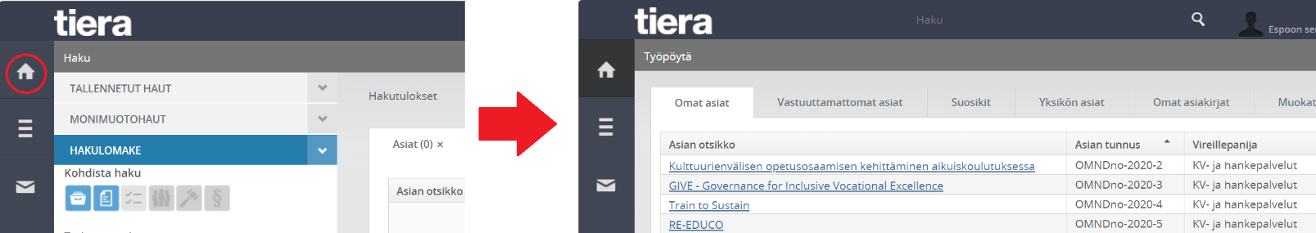

Kansainvälisyys- ja hankepalveluilla asiakirjat viedään aina kyseistä hanketta koskettavan asian alle.

Asialla tarkoitetaan asianhallintajärjestelmässä olevan asian otsikkoa (esim. GIVE - Governance for Inclusive Vocational Excellence), joka sisältää myös Omnian oman diaarinumeron (asian tunnus, esim. OMNDno-2020-3).

3. Klikkaa ”Asian otsikko” alta hankkeen otsikkoa, johon haluat viedä asiakirjoja.

Asian näkymä valinnan jälkeen:

Esimerkkinä hanke Opiskelijan onnistumisen tukeminen Amispolulla.

*Lähikuva: CaseM:in toimenpidetyypit*:

4. Klikkaa ylhäällä näkyvän toimenpideradan (00 Valmistelu – 01 Päätöksenteko – 08 – Avaus) välillä **kolmea pistettä**, jotka jäävät kohtien 00 Valmistelu ja 01 Päätöksenteko väliin:

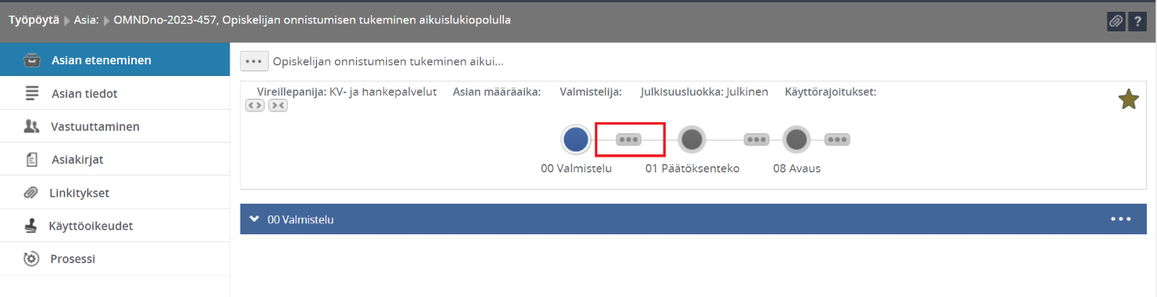

5. Valitse tämän jälkeen toimenpideradan Valmistelu-kohdasta joko ”Vastaanotetaan asiakirja”, ”Laaditaan asiakirja” tai ”Lähetetään asiakirja”. Vastaanotetaan saapuville, Laaditaan Omnian tekemille ja Lähetetään lähteville:

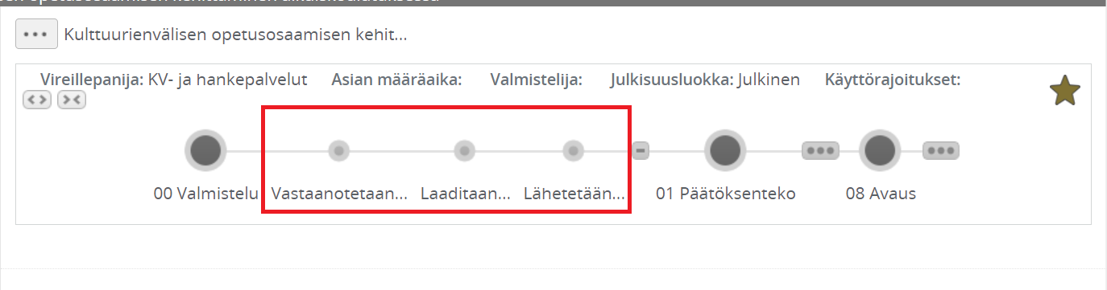

6. Valitse kohta ”Liitä asiakirja”:

7. Valitse tämän jälkeen kohta ”Hae koneelta”:

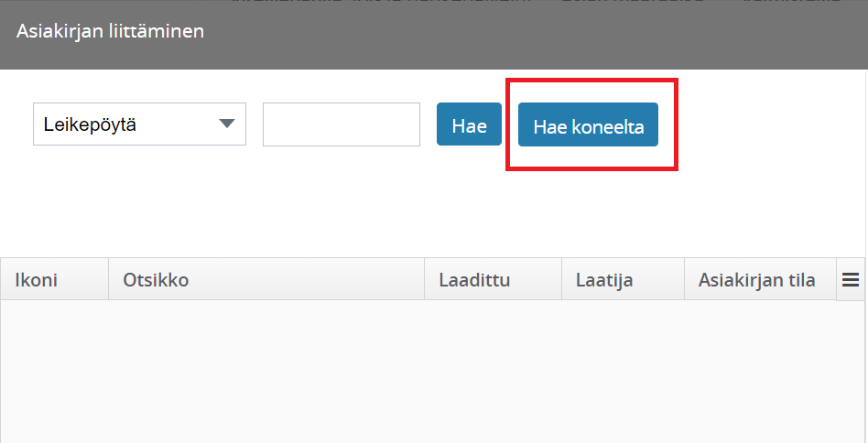

8. Valitse oikea asiakirja kansiostasi ja paina ”Avaa”.

9. Asiakirjan oletusnimenä on tiedoston nimi, joka muutetaan oikeaan muotoon seuraavan otsikointiohjeen mukaisesti.

## Asiakirjan otsikointiohjeet

1. Hankkeen nimi – yhteistyökumppani / hakemuksen kohde – asiakirjan tyyppi – mahdollinen ulkoinen diaarinumero / muu asiatunnus

🡪 Esimerkki: GIVE-hanke - Euroopan komissio - Loppuraportti - 621199-EPP-1-2020-1-IT-EPPKA3-VET-COVE

2. Hankkeen nimi - asiakirjan / asian tyyppi - Mahdollinen ulkoinen diaarinumero.

🡪 Esimerkki: OPVA haltuun - Framåt med SSS-hanke - Päätös - OKM/22/521/2022

Metatietojen täyttäminen asiakirjalle

Asiakirjan lisäämisen jälkeen CaseM pyytää täyttämään metatiedot asiakirjalle.

**Asiakirjatyyppi**: Valitse oikea asiakirjatyyppi, esimerkiksi Loppuraportti.

**Asiakirjan suunta**: Sisäinen, mikäli Omnian sisäinen viestitys. Saapunut, mikäli Omniaan saapunut. Lähtevä, mikäli Omniasta eteenpäin lähtenyt.

HUOM! Jos asiakirja on **saapuva**, järjestelmä pyytää merkitsemään myös seuraavat metatiedot:

**Vastaanotettu**: Päivämäärä kalenterivalikosta.

**Saapumistapa**: Postitse tai sähköpostilla. Jos asiakirja on annettu teille paperisena suoraan käteen, merkitkää ”Postitse”.

**Suomi**: Asiakirjan kieli 🡪 voidaan valita myös mm. englanti

**Henkilötietoluonne**: Järjestelmässä on *automaattisesti esitäytetty* ehdotettu henkilötietoluonne asiakirjatyypille.

Tarvittaessa voidaan muuttaa:

**Ei sisällä henkilötietoja**: mikäli asiakirja ei oikeasti sisällä henkilötiedoksi laskettavia tietoja.

**Sisältää henkilötietoja**: mikäli asiakirja sisältää yhden ainoankin henkilötiedoksi laskettavan tiedon.

**Julkisuusluokka.** Järjestelmässä on *automaattisesti esitäytetty* ehdotettu julkisuusluokka asiakirjatyypille.

Tarvittaessa voidaan muuttaa, jolloin Omniassa käytetyt vaihtoehdot ovat: Harkinnanvaraisesti annettava, Julkinen, Salassa pidettävä:

**Julkinen**: Asiakirja on julkinen, näkyy myös Omnian diaarijulkaisuissa. Julkaistuminen voidaan estää.

**Harkinnanvaraisesti annettava**: Asiakirja on julkinen, mutta ei näy julkaisuissa. Järjestelmä vaatii AINA käyttörajoituksen perusteen: *Ei diaarijulkaisuun*.

**Salassa pidettävä**: Asiakirja on salainen, ei näy missään julkaisuissa.

* **Asiakirjatyypit, joita järjestelmä ehdottaa automaattisesti salaisiksi** (salassapitoaika 25 vuotta):

**Tarjous**: Omnian vastaanottama yksityisen puolen toimijan tarjous. Salassapitoperuste: JulkL (621/1999) 24.1 § 20 k

**Palkkalaskelma**: ESR-hankkeissa käytettävä raportti toteutuneista maksetuista palkoista 12 kuukauden ajalta. Säilytetään 10 vuotta hankkeen päättymisestä. Salassapitoperuste: JulkL (621/1999) 24.1 § 23 k

Huom. Mikäli julkisen asiakirjan julkaistuminen halutaan estää, katso otsikko **Julkisen asiakirjan julkaistumisen estäminen Omnian diaarijulkaisuissa**

Salassa pidettävän asiakirjan salassapitoperusteen muuttaminen: katso otsikko **Asiakirjan salassapitoperusteen muuttaminen**

**Laatija**: Etunimi Sukunimi (eli oma nimesi tai jos kyseessä on Omnialle saapunut asiakirja, niin asiakirjan laatijan nimi).

## Asiakirjan liittäminen CaseM:iin metatietojen täyttämisen jälkeen

Kaikkien vaadittujen metatietojen lisäämisen jälkeen painetaan ”Liitä”. Järjestelmä liittää asiakirjan oikeaan toimenpidekohtaan, kun se on valittu oikein.

Kun asiakirja on lisätty ja kaikki tiedot ovat oikein, muista sen jälkeen vielä hyväksyä asiakirja. Klikkaa hiiren oikealla näppäilemällä asiakirjan päältä ja valitse valikosta ”Asiakirjan hyväksyminen”:

## Asiakirjat, joita ei viedä itse CaseM:iin

1. **Sopimukset ja niiden liitteet**, ks. *Sopimuksen lähettäminen käsittelyyn, s. 13.*

2. **Omniassa tehdyt viranhaltijapäätökset, joissa on Omnian diaarinumero**. Näissä tapauksissa laitetaan viestiä asiakirjahallinnon asiantuntijalle ja pyydetään linkittämään diaarinumero viranhaltijapäätöstä koskevaan hankkeeseen. Alkuperäiset viranhaltijapäätökset löytyvät näiden jo olemassa olevien diaarinumeroiden takaa. Ei tarvitse lisätä uudelleen samoja asiakirjoja. *Ks. myös Kilpailutukseen liittyvien tarjousasiakirjojen käsittely, s. 12.*

# Julkisen asiakirjan julkaistumisen estäminen Omnian diaarijulkaisuissa

Käyttörajoitukset: valitaan *Ei vielä julkinen*:

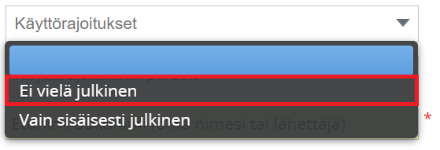

Käyttörajoituksen peruste: valitaan *Ei diaarijulkaisuun*:

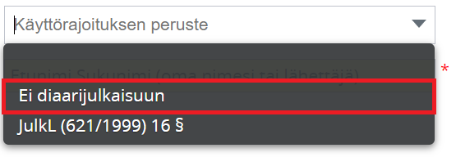

Täytä muut metatiedot tämän jälkeen normaalisti.

# Asiakirjan salassapitoperusteen muuttaminen

Mikäli salassa pidettävä Tarjous-asiakirjatyyppi on **julkisen puolen toimijan tarjous**, salassapitoperuste on JulkL (621/1999) 24.1 § 17 k.

Tiedon pääsee tarvittaessa korjaamaan asiakirjan lataamisen yhteydessä. Oikea salassapitopykälä lisätään itse punaisella ympäröityyn kenttään:

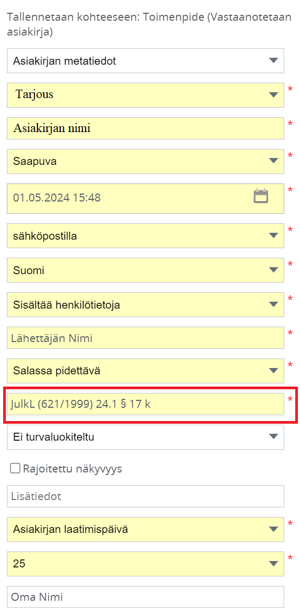

# Kilpailutukseen liittyvien tarjousasiakirjojen käsittely

KV- ja hanketoimen hankintojen yhteydessä syntyy välillä kilpailutettavia hankintoja. Mikäli KV- ja hanketoimi hoitaa kilpailutuksen itse, tarjouksiin liittyvät asiakirjat viedään aina ko. hankkeelle avatun diaarinumeron alle.

Mikäli hankintatoimi hoitaa kilpailuttamisen KV- ja hanketoimen puolesta, asiakirjojen hallinnointi kuuluu hankintatoimelle. **Jos hankintatoimi hoitaa jonkin hankkeeseen liittyvän kilpailutuksen, tämän kilpailutuksen asian diaarinumero liitetään KV- ja hanketoimen vastaavan asian (eli hankkeen) diaarille.** Huom! Asiakirjoja ei siis lisätä kahteen otteeseen CaseM:iin, vaan asiakirjahallinto liittää hankintatoimen asian hankkeelle avatulle asialle.

* Tieto hankintatoimen asiaan liittyvästä diaarinumerosta laitetaan sähköpostilla osoitteeseen: [usva.aarnivalkea@omnia.fi](mailto:usva.aarnivalkea@omnia.fi)

Mainitse otsikossa hankkeen nimi ja diaarinumero. Kirjoita viestiin, että hankintatoimi hoitaa ko. hankkeen kilpailutuksen ja tarjousasiakirjat. Mainitse hankintatoimen oma asiaan liittyvä diaarinumero.

## Tarjouksiin liittyvät asiakirjatyypit

**Tarjous** 🡪 Omnian vastaanottama yksityisen puolen toimijan tarjous. Esitäytetyissä metatiedoissa salassapitoperusteena on JulkL (621/1999) 24.1 § 20 k, joka koskettaa yksityisen sektorin toimijan liikesalaisuutta. Mikäli kyseessä on julkisen puolen toimijan tarjous, salassapitoperusteeksi vaihdetaan: JulkL (621/1999) 24.1 § 17 k

Lisätään CaseM:issa hankkeen etusivulta seuraavasta toimenpidetyypistä: Valmistelu 🡪 Vastaanotetaan asiakirja

**Tarjouspyyntö** 🡪 Omnian lähettämät tarjouspyynnöt. Julkisia asiakirjoja.

Lisätään CaseM:issa hankkeen etusivulta seuraavasta toimenpidetyypistä: Valmistelu 🡪 Laaditaan asiakirja TAI Lähetetään asiakirja

# Sopimuksen lähettäminen käsittelyyn

Sopimustietolomake täytetään aina uusista sopimuksista tai sopimuksista, joihin kohdistuu sopimusmuutoksia. Sopimustietolomakkeelle ladataan sopimus sekä sopimuksen liitteet.

1. Täytä sopimustietolomake ja lähetä se: <https://forms.office.com/e/mGr24zxLBz>

**HUOM!** Kohtaan **Lyhyt kuvaus sopimuksen sisällöstä** lisää seuraavat tiedot:

* Onko sopimus Omnian lähettämä vai vastaanottama?
* 🡪 Mikäli meille saapunut, niin saapumispäivämäärä, saapumistapa (sähköposti tai posti), sopimuksen lähettäjä
* Onko sopimuksessa salassa pidettävää tai luottamuksellista tietoa? Jos, niin mikä on luottamuksellista / salassa pidettävää? 🡪 esim. mahdolliset palkkatiedot, liikesalaisuus tms.

2. Sopimus ja sen liitteet ladataan erillisinä liitteinä sopimustietolomakkeen viimeiselle sivulle Lataa tiedosto -kohdasta.

3. Sopimus liitteineen lähetetään lomakkeella Lähetä-painikkeella eteenpäin, kun kaikki tarvittavat tiedot on lisätty lomakkeelle ja tiedostot ladattu.

## Salassa pidettävät tai luottamukselliset sopimukset

Esimerkiksi Euroopan komissio voi vaatia sopimusten käsittelyä luottamuksellisina hankkeen ajan ja vielä 5 vuotta hankkeen päättymisen jälkeen.

**Lähtökohtaisesti kaikki hankkeiden sopimukset ja liitteet ovat julkisia**, ellei sopimuksen järjestelmään vievä asiakirjahallinnosta itse yksilöllisesti muuta näitä tietoja. Valtaosa hankkeiden sopimuksista on täysin julkisia, jonka vuoksi järjestelmä ehdottaa automaattisesti niitä julkisiksi.

Sopimuslomakkeen lähettämisen yhteydessä on **aina** mainittava, mikäli sopimuksessa on luottamuksellista tai salassa pidettävää tietoa. Erittäin tärkeää on myös kertoa syy salassapidolle: esim. mahdolliset palkkatiedot, liikesalaisuus tms. *Ks. Sopimuksen lähettäminen käsittelyyn.*

# Hankkeen päättymisen jälkeen

Kun hanke on päättynyt ja viimeiset tarvittavat asiakirjat on toimitettu rahoittajille ja muille yhteistyötahoille ja vastaanotettu viimeiset hankkeeseen saapuvat asiakirjat, laitetaan viestiä asiakirjahallinnon asiantuntijalle: [usva.aarnivalkea@omnia.fi](mailto:usva.aarnivalkea@omnia.fi)

Tämän jälkeen asiakirjahallinnon toimesta hankkeeseen liittyvä asia suljetaan. Asiakirjat ja asia ovat kuitenkin tarkasteltavissa ja katsottavissa. Järjestelmä laskee hankkeelle avatulle asialle ja asiakirjoille 10 vuoden säilytysajan asian sulkemispäivämäärästä alkaen.

**HUOM! Mikäli hankkeen asiakirjoille tarvitaan pidempää säilytysaikaa kuin 10 vuotta hankkeen päättymisestä**, niin laittakaa tästäkin viestiä asiakirjahallinnon asiantuntijalle!

**Poikkeus**: Kansainvälisesti rahoitetuissa hankkeissa muutoshakemuksella on automaattisesti 20 vuoden säilytysaika.